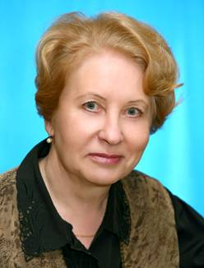
Корнеева Людмила Васильевна, учитель русского языка и литературы. Закончила Ереванский Государственный университет. Долгое время жила и работала в г. Ереване. С 1963 года работала учителем истории в вечерней средней школе при Ереванском Доме офицеров, с 1964 года - учителем русского языка в школе № 18 г. Еревана, с 1966 по 1991 год работала в средней школе № 35 города Еревана учителем русского языка и литературы. С 1985 по 1987 год работала инспектором Министерства просвещения Армянской ССР, совмещая эту должность с работой в школе.
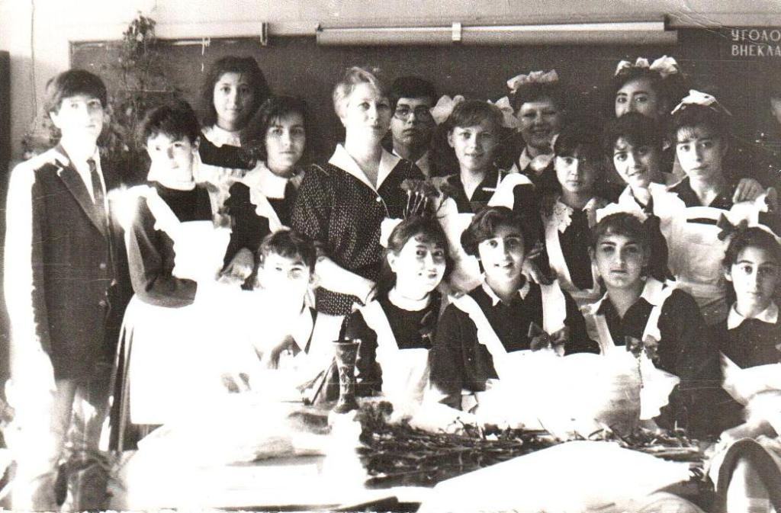
С 1991 года работает учителем русского языка и литературы в школе № 38 города Костромы, с 1993 по 2006 год была заместителем директора по учебно-воспитательной работе.
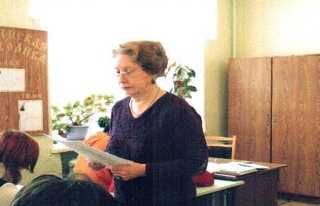
Корнеева Людмила Васильевна профессионал своего дела, в совершенстве владеющий базовым содержанием преподавания русского языка и литературы. За годы работы в школе проявила себя активным, творчески работающим педагогом, высоко требовательным к себе и окружающим. Учитель первой квалификационной категории, она достигла настоящего профессионализма благодаря целеустремлённости, неустанному труду, большой любви к русскому языку, который она преподаёт. Эту любовь она прививает своим ученикам, добиваясь максимального усвоения учебного материала. Её эмоциональные уроки, сочетая новый, интересный материал с четкой логикой изложения, заставляют внимательно слушать и работать. В своей педагогической деятельности применяет методики интенсивного обучения русскому языку. Добивается самостоятельности и доказательства ответов учащихся, концентрирует внимание на главном, учит ребят работать с дополнительной литературой. Ее уроки развивают творческое мышление учащихся, прививают навыки грамотного письма, владение устной и письменной речью. Уроки Людмилы Васильевны, помогают решать в комплексе образовательные и воспитательные задачи, повышающие мотивацию к обучению, формируют навыки, которые будут востребованы в дальнейшем. Деятельность школьников и качество усвоения учебного материала находится под постоянным контролем учителя. Людмила Васильевна создаёт благоприятный психологический климат на уроках. На ее уроках все ребята чувствуют себя комфортно и активно включены в работу.
В настоящее время является председателем МО учителей русского языка и литературы.
Активно проводит внеклассную работу по предмету. Совместно с другими учителями участвует в организации и проведении предметных недель русского языка и литературы в школе, в рамках которой проходят школьные конкурсы, олимпиады, участвует в городских конкурсах и олимпиадах.
Корнеева Людмила Васильевна требовательный педагог, отзывчивый и доброжелательный человек, обладает педагогическим тактом, активная участница общественной жизни.
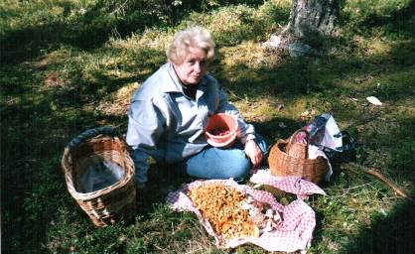
Людмила Васильевна награждена Грамотой Министерства просвещения Армянской ССР (1985г.), медалью «Ветеран труда» (1984г.), нагрудным знаком «Почетный работник общего образования Российской Федерации» (2000г).
Она очень увлеченный человек. Ее интересами и увлечениями являются история России, «тихая охота», кулинария, вязание.

